Software Design Document (SDD) Template

Kelompok 1
Sistem Inventaris Toko Fotocopy Ikhlas
Dokumen Rancangan Perangkat Lunak

Nama Penyusun: 1. Mochamad Rizqi Erlangga (10122772)
2. Muhammad Ziyad
3. Shinta Dwiapriati (11122381)
4. Vicky Chandra (10122012)
Bagian: Mochamad Rizqi Erlangga (UI/UX Designer)
Workstation: Word, Figma
Tanggal: 11 November 2025

Daftar Isi
1. PENDAHULUAN 2
1.1 Tujuan 2
1.2 Ruang Lingkup 2
1.3 Ikhtisar 2
1.4 Referensi Material (Bagian ini optional) 2
1.5 Definisi dan Singkatan (Bagian ini opsional) 3
2. GAMBARAN UMUM SISTEM 5
3. ARSITEKTUR SISTEM 6
3.1 Rancangan Arsitektur 6
3.2 Deskripsi Dekomposii 8
3.3 Alasan Rancangan 8
4. RANCANGAN DATA 10
4.1 Deskripsi Data 10
4.2. Kamus Data 11
5. RANCANGAN KOMPONEN 13
6. RANCANGAN ANTARMUKA 15
6.1. Gambaran Umum Antarmuka 15
6.2 Tampilan Layar 16
6.3 Objek Layar dan Tindakan 26
7. Matriks Persyaratan 30
8. Lampiran 31

PENDAHULUAN

Tujuan
Dokumen Software Design Description (SDD) ini menyediakan detail rancangan dari Sistem Informasi Inventaris Toko Fotocopy Ikhlas berbasis web.
Sistem ini dirancang untuk membantu proses pengelolaan data barang, stok, dan transaksi inventaris secara efisien serta mempermudah pelaporan kegiatan operasional toko.
Pengguna yang diharapkan adalah pegawai, admin, dan owner Toko Fotocopy Ikhlas, khususnya bagian pengelolaan inventaris dan administrasi.
Dokumen ini berfungsi sebagai referensi utama bagi pengembang sistem informasi dalam memahami struktur desain perangkat lunak, alur modul, serta hubungan antar komponen sistem selama tahap implementasi dan pengujian.

Ruang Lingkup
Ruang lingkup dokumen Software Design Description (SDD) ini mencakup seluruh penjabaran rancangan teknis dari Sistem Informasi Inventaris Toko Fotocopy Ikhlas. Dokumen ini berfokus pada desain perangkat lunak yang meliputi arsitektur sistem, rancangan basis data, desain antarmuka pengguna, serta spesifikasi modul dan komponen utama sistem.
SDD ini tidak membahas proses analisis kebutuhan atau implementasi kode secara rinci, melainkan memberikan panduan bagi pengembang dalam tahap pengkodean dan pengujian agar sesuai dengan rancangan yang telah ditetapkan.
Dokumen ini juga menjadi acuan bagi pihak lain yang terlibat dalam pengembangan, pemeliharaan, dan pengujian sistem untuk memastikan konsistensi desain selama siklus hidup perangkat lunak.

Ikhtisar
Bagian 1:

Referensi Material (Bagian ini optional)
SRS Toko Fotocopy Ikhlas Versi 2.0 (2025)

Definisi dan Singkatan (Bagian ini opsional)

ISTILAH | DEFINISI
HTML (Hypertext Markup Language) | Bahasa markah standar yang digunakan untuk membuat dan menyusun struktur halaman web, seperti teks, gambar, tautan, dan elemen lainnya.
CSS (Cascading Style Sheets) | Bahasa yang digunakan untuk mengatur tampilan dan gaya dari elemen-elemen HTML, termasuk warna, tata letak, font, dan desain responsif pada halaman web.
PHP (Hypertext Preprocessor) | Bahasa pemrograman sisi server yang digunakan untuk membangun aplikasi web dinamis, memungkinkan interaksi antara antarmuka pengguna dan database.
MySQL | Sistem manajemen basis data relasional (RDBMS) yang menggunakan bahasa SQL (Structured Query Language) untuk menyimpan, mengelola, dan mengambil data.
Database | Kumpulan data yang terorganisir secara sistematis dan disimpan secara elektronik untuk memudahkan pengelolaan, pencarian, serta pembaruan data.
Data-Centered | Gaya arsitektur perangkat lunak yang menekankan pada satu pusat penyimpanan data (repository) yang diakses oleh berbagai komponen sistem untuk pertukaran informasi.
CRUD (Create, Read, Update, Delete) | Empat operasi dasar yang digunakan dalam pengelolaan data, yaitu membuat, membaca, memperbarui, dan menghapus data pada sistem basis data.
Dashboard | Tampilan antarmuka yang menyajikan informasi atau data penting secara ringkas dan visual, biasanya dalam bentuk grafik, tabel, atau indikator kinerja sistem.
Login | Proses autentikasi pengguna dengan memasukkan identitas (seperti username dan password) untuk mendapatkan akses ke sistem.
UI (User Interface) | Bagian dari sistem yang berhubungan langsung dengan pengguna, berupa tampilan visual dan elemen interaktif yang digunakan untuk berinteraksi dengan sistem.
UX (User Experience) | Pengalaman keseluruhan yang dirasakan oleh pengguna saat berinteraksi dengan sistem, mencakup kemudahan penggunaan, kenyamanan, dan kepuasan pengguna.
Website | Kumpulan halaman yang saling terhubung dan diakses melalui internet menggunakan peramban (browser), biasanya berisi informasi, layanan, atau aplikasi tertentu.

GAMBARAN UMUM SISTEM
Sistem Informasi Inventaris Toko Fotocopy Ikhlas merupakan aplikasi berbasis web yang dirancang untuk membantu proses pengelolaan data inventaris barang pada toko. Sistem ini berfungsi untuk mencatat, memantau, dan memperbarui data barang secara terpusat, sehingga aktivitas pengelolaan stok menjadi lebih cepat, akurat, dan efisien.
Secara fungsional, sistem ini menyediakan fitur utama seperti pengelolaan data barang (tambah, ubah, hapus, dan pencarian data), pencatatan stok masuk dan keluar, pembuatan laporan transaksi, serta pengelolaan pengguna dan hak akses. Fitur login disertakan untuk menjaga keamanan data dan meninjau kondisi inventaris dan transaksi secara real-time.
Dari sisi konteks, sistem ini digunakan oleh pegawai, admin dan owner Toko Fotocopy Ikhlas dalam menjalankan aktivitas operasional toko yang berkaitan dengan inventaris barang.
Sistem akan diakses melalui browser menggunakan koneksi jaringan lokal atau internet, di mana pengguna berinteraksi melalui antarmuka web yang terhubung ke server aplikasi dan database MySQL di sisi backend.

ARSITEKTUR SISTEM

Rancangan Arsitektur
Sistem Informasi Inventaris Toko Fotocopy Ikhlas menggunakan Layered Architecture sebagai pendekatan sistemnya. Sistem yang bekerja melibatkan tiga komponen utama, yaitu Client PC, Server Website, dan Database Server. Ketiga komponen ini saling berinteraksi dalam arsitektur berbasis web untuk menjalankan seluruh fungsionalitas sistem, seperti login, pengelolaan stok, penjualan, dan pembuatan laporan.

Client PC
Client PC merupakan perangkat yang digunakan oleh pengguna (admin, pegawai atau owner) untuk mengakses sistem melalui peramban web (browser).
Pengguna berinteraksi dengan antarmuka web untuk melakukan berbagai aktivitas seperti login, menambah data barang, melihat laporan penjualan, atau memperbarui stok. Semua permintaan dari pengguna dikirim ke Server Website melalui protokol HTTP/HTTPS.
- Server Website
Server Website berfungsi sebagai pusat pengolahan logika aplikasi.
Komponen ini menjalankan skrip sisi server untuk memproses setiap permintaan dari client. Setiap kali pengguna melakukan tindakan (misalnya menekan tombol “Simpan” pada halaman stok), server akan:
- Menerima permintaan dari Client PC,
- Memvalidasi dan memproses data sesuai aturan bisnis,
- Mengambil atau memperbarui data ke Database Server, dan
- Mengembalikan hasilnya ke browser pengguna dalam bentuk halaman web yang diperbarui atau data dinamis (JSON, HTML, dsb).
- Database Server
Database Server menyimpan seluruh data sistem, termasuk data barang, stok, transaksi penjualan, serta data akun pengguna. Server Website akan mengakses Database Server melalui query SQL (Create, Read, Update, Delete) untuk mengambil atau memperbarui data. Database Server bertanggung jawab menjaga konsistensi, keamanan, dan keutuhan data selama proses pengolahan berlangsung.

Deskripsi Dekomposii
Memberikan dekomposisi subsistem dalam desain arsitektur. Lengkapi dengan teks sesuai kebutuhan. Dapat memilih untuk memberikan deskripsi fungsional atau deskripsi berorientasi objek. Untuk deskripsi fungsional, letakkan diagram aliran data tingkat atas (DFD) dan diagram dekomposisi struktural. Masukkan model subsistem, diagram objek, diagram hierarki generalisasi (jika ada), diagram hierarki agregasi (jika ada), spesifikasi antarmuka, dan diagram urutan.

Alasan Rancangan
Arsitektur yang digunakan dalam perancangan Sistem Informasi Inventaris Toko Fotocopy Ikhlas adalah layered architecture (arsitektur berlapis). Pemilihan arsitektur ini didasarkan pada kebutuhan sistem yang memerlukan pemisahan fungsi yang jelas antara antarmuka pengguna, logika bisnis, dan pengelolaan data. Melalui pendekatan berlapis, setiap bagian sistem dapat menjalankan tanggung jawabnya secara mandiri tanpa saling bergantung secara langsung, sehingga meningkatkan efisiensi, kejelasan alur kerja, serta kemudahan dalam pengembangan dan pemeliharaan. Lapisan presentasi menangani interaksi pengguna, lapisan logika bisnis mengatur proses dan aturan sistem, sedangkan lapisan data mengelola penyimpanan dan pengambilan informasi dari basis data.
Selain mendukung struktur kerja yang terorganisir, layered architecture juga memberikan perlindungan yang lebih baik terhadap data karena setiap permintaan pengguna diproses terlebih dahulu oleh lapisan logika bisnis sebelum berinteraksi dengan database. Hal ini meminimalkan risiko kesalahan dan manipulasi data langsung. Meskipun arsitektur ini memiliki sedikit penurunan kinerja akibat banyaknya tahapan pemrosesan, manfaatnya dalam hal keamanan, fleksibilitas, serta kemudahan pengembangan dianggap lebih signifikan. Dibandingkan dengan gaya arsitektur lainnya seperti arsitektur data-centered, dinilai kurang sesuai untuk sistem ini. Arsitektur data-centered umumnya digunakan pada sistem dengan volume data yang sangat besar dan kebutuhan integrasi antar aplikasi yang kompleks, di mana seluruh komponen terpusat pada satu repository data yang menjadi inti utama sistem. Dalam pendekatan tersebut, setiap komponen secara langsung berinteraksi dengan pusat data untuk membaca dan memperbarui informasi. Namun, pada sistem inventaris ini, proses bisnis tidak hanya bergantung pada pengelolaan data, tetapi juga memerlukan pengaturan logika aplikasi yang cukup signifikan, seperti validasi input stok, pembatasan hak akses pengguna, serta pembentukan laporan otomatis berdasarkan periode tertentu. Jika menggunakan arsitektur data-centered, logika-logika tersebut akan bercampur langsung dengan mekanisme penyimpanan data di tingkat database, yang dapat menyebabkan sistem sulit dikelola, diuji, dan dikembangkan di kemudian hari.

RANCANGAN DATA

Deskripsi Data
Domain informasi pada Sistem Informasi Inventaris Toko Fotocopy Ikhlas diubah menjadi struktur data yang terorganisir dalam bentuk basis data relasional menggunakan MySQL. Data utama yang digunakan sistem direpresentasikan sebagai kumpulan tabel yang saling berhubungan melalui kunci primer (Primary Key) dan kunci asing (Foreign Key). Struktur ini memudahkan proses penyimpanan, pemrosesan, serta pengambilan data agar sistem dapat berjalan secara efisien dan konsisten.
Setiap entitas dalam sistem mewakili objek nyata yang berhubungan dengan aktivitas operasional toko, seperti pengguna, barang, transaksi, dan aktivitas login. Data yang tersimpan dikelola oleh Database Server dan diakses oleh Server Website melalui query SQL untuk melakukan operasi Create, Read, dan Update, sementara operasi Delete dibatasi untuk menjaga integritas dan histori data. Proses penyimpanan dilakukan dengan menjamin integritas referensial antar tabel, sedangkan pemrosesan data dilakukan di sisi server untuk memastikan keamanan serta performa sistem tetap optimal.
Data utama dalam sistem ini terdiri atas beberapa tabel berikut:
  - Tabel User
Tabel ini menyimpan informasi akun pengguna yang memiliki akses ke sistem. Data dalam tabel ini digunakan untuk proses autentikasi login.
Struktur utama: id_pengguna, username, email, password
  - Tabel Stok
Tabel ini berisi data master barang yang dikelola dalam sistem, meliputi nama barang, jumlah stok terkini, dan harga barang. Data dalam tabel ini dapat di-CRUD melalui antarmuka web, memungkinkan pengguna untuk menambah, memperbarui, dan melihat informasi barang secara langsung.
Struktur utama: id_barang, nama_barang, jumlah_stok, harga
  - Tabel Transaksi
Tabel ini mencatat setiap transaksi penjualan yang terjadi di toko. Data transaksi hanya dapat ditambahkan (insert) melalui system (website), namun tidak dapat dihapus atau diubah, untuk menjaga keakuratan dan validitas histori penjualan. Informasi dalam tabel ini digunakan untuk menampilkan rekap transaksi.
Struktur utama: id_penjualan, id_barang, nama_barang, jumlah_terjual, total_harga, tanggal_transaksi
  - Tabel Login
Tabel ini menyimpan catatan aktivitas login pengguna, termasuk waktu login terakhir dan status pengguna. Data ini digunakan untuk keperluan monitoring aktivitas pengguna dan keamanan sistem. Status pengguna yang sedang aktif dapat dilacak secara dinamis dengan mekanisme pembaruan waktu login dan pengelolaan sesi di sisi server.
Struktur utama: id_user, username, email, last_login, is_online

Kamus Data

- email = VARCHAR(100) → Alamat email pengguna yang digunakan untuk proses login dan identifikasi akun.
- harga = DECIMAL(12,2) → Harga satuan dari setiap barang yang terdaftar dalam sistem inventaris.
- id_barang = INT (Primary Key) → Kunci utama yang digunakan untuk mengidentifikasi setiap barang secara unik.
- id_login = INT (Primary Key) → Kunci utama yang mencatat setiap aktivitas login pengguna ke sistem.
- id_penjualan = INT (Primary Key) → Kunci utama yang membedakan setiap transaksi penjualan barang.
- is_online = BOOLEAN → Menunjukkan status pengguna, apakah sedang aktif di sistem atau tidak.
- jumlah_stok = INT → Jumlah stok barang yang tersedia di inventaris toko.
- jumlah_terjual = INT → Jumlah unit barang yang terjual dalam satu transaksi penjualan.
- last_login = DATETIME → Waktu terakhir pengguna berhasil melakukan login ke sistem.
- nama_barang = VARCHAR(100) → Nama barang yang dikelola dan terdaftar dalam sistem.
- password = VARCHAR(255) → Kata sandi terenkripsi yang digunakan untuk autentikasi pengguna.
- tanggal_transaksi = DATETIME → Tanggal dan waktu saat transaksi penjualan dilakukan.
- total_harga = DECIMAL(12,2) → Nilai total transaksi yang dihitung dari hasil perkalian antara jumlah terjual dan harga barang.
- user_id = INT (Primary Key / Foreign Key) → Kunci utama untuk tabel User, juga berperan sebagai foreign key di tabel Transaksi dan Login.
- username = VARCHAR(50) → Nama pengguna unik yang digunakan untuk login dan identifikasi aktivitas di sistem.

RANCANGAN KOMPONEN
Rancangan komponen pada Sistem Informasi Inventaris Toko Fotocopy Ikhlas menggambarkan keterhubungan antara tiga komponen utama sistem, yaitu Client PC, Server Website, dan Database Server. Ketiga komponen ini saling berinteraksi dalam satu kesatuan arsitektur berbasis web untuk menjalankan seluruh proses bisnis sistem, mulai dari autentikasi pengguna hingga pengelolaan data inventaris dan transaksi penjualan.
Komponen Client PC berperan sebagai antarmuka utama bagi pengguna, di mana pengguna seperti admin, pegawai, dan owner melakukan interaksi langsung dengan sistem melalui browser. Seluruh aktivitas seperti login, pengelolaan data barang, pencatatan stok masuk dan keluar, serta pembuatan laporan dilakukan melalui halaman web yang ditampilkan oleh server. Client tidak menyimpan data secara lokal, melainkan hanya berfungsi untuk menampilkan hasil pemrosesan dan mengirimkan permintaan (request) ke server melalui protokol HTTP/HTTPS.
Komponen Server Website bertindak sebagai penghubung utama antara client dan database. Komponen ini menjalankan logika aplikasi dan aturan bisnis sistem. Setiap kali pengguna melakukan aksi dari antarmuka web (misalnya menambahkan data barang baru atau mencatat transaksi penjualan), permintaan tersebut dikirim ke server. Server kemudian memproses permintaan, melakukan validasi terhadap data, serta menentukan operasi yang perlu dijalankan pada database, seperti menambah, memperbarui, atau mengambil data. Setelah proses selesai, hasilnya dikirimkan kembali ke client dalam bentuk tampilan halaman web yang diperbarui atau data dinamis.
Komponen Database Server berfungsi sebagai penyimpanan utama seluruh data sistem, mencakup data pengguna, data barang, data transaksi, serta riwayat login. Database Server menerima permintaan dari Server Website dalam bentuk perintah SQL untuk melakukan operasi Create, Read, atau Update. Server Website bertanggung jawab menjaga agar seluruh proses komunikasi dengan database berjalan aman, efisien, dan konsisten.
Keterhubungan antar komponen ini bersifat satu arah terkoordinasi, di mana Client PC hanya berkomunikasi dengan Server Website, sedangkan Server Website menjadi satu-satunya komponen yang dapat langsung mengakses Database Server. Dengan pola komunikasi seperti ini, keamanan sistem dapat terjaga karena pengguna tidak dapat berinteraksi langsung dengan basis data. Selain itu, pemisahan tanggung jawab antar komponen memudahkan proses pemeliharaan, pengembangan, serta skalabilitas sistem di masa mendatang.
Secara keseluruhan, rancangan ini memungkinkan sistem berjalan secara efisien, terstruktur, dan mudah dikembangkan, karena setiap komponen memiliki peran dan tanggung jawab yang jelas dalam mendukung fungsionalitas Sistem Informasi Inventaris Toko Fotocopy Ikhlas.

RANCANGAN ANTARMUKA

Gambaran Umum Antarmuka

Antarmuka Sistem Informasi Inventaris Toko Fotocopy Ikhlas dirancang dengan tampilan yang sederhana, intuitif, dan responsif agar mudah diakses oleh pengguna dari berbagai perangkat. Setiap elemen pada antarmuka dibuat untuk mendukung efisiensi kerja pengguna dalam mengelola data inventaris, transaksi, dan pengaturan sistem.
Aplikasi ini terdiri dari beberapa halaman utama, yaitu:
- Halaman Login – digunakan oleh pengguna untuk masuk ke sistem dengan memasukkan kredensial yang valid (username/email dan password).
- Halaman Dashboard – menampilkan ringkasan data berupa angka statistik inventaris dan transaksi yang dapat membantu pengguna memantau kondisi stok secara real-time.
- Halaman Stok – digunakan untuk mengelola data barang, termasuk menambah, memperbarui, dan melihat jumlah stok yang tersedia.
- Halaman Penjualan – berfungsi untuk mencatat transaksi penjualan barang serta menampilkan riwayat transaksi yang telah dilakukan.
- Halaman Pengaturan – menyediakan opsi konfigurasi sistem seperti pengelolaan akun, perubahan bahasa, dan pengaturan preferensi tampilan.
- Halaman Profil Pribadi – memungkinkan pengguna untuk memperbarui data pribadi seperti nama, email, atau password.
- Halaman Akun Terhubung – menampilkan informasi terkait aktivitas login pengguna.
- Halaman Bahasa – memungkinkan pengguna untuk memilih bahasa tampilan sesuai preferensi.
Selain halaman-halaman tersebut, sistem juga dilengkapi dengan Navigation Bar (Navbar) yang berfungsi sebagai elemen navigasi utama. Navbar ini menyediakan akses cepat ke beberapa halaman seperti Dashboard, Stok, Penjualan, dan Pengaturan, yang dapat diakses melalui ikon menu tiga garis (hamburger button). Pada bagian bawah NavBar juga ditampilkan tanggal real-time.
Pada sisi kanan Navbar terdapat menu teks profil pengguna, yang menampilkan nama atau akun pengguna yang sedang login. Ketika menu ini diklik, akan muncul dropdown menu yang berisi opsi “Pengaturan Akun” dan “Logout”, sehingga pengguna dapat dengan mudah mengelola akun atau keluar dari sistem tanpa harus berpindah halaman.

Tampilan Layar
- Halaman Login

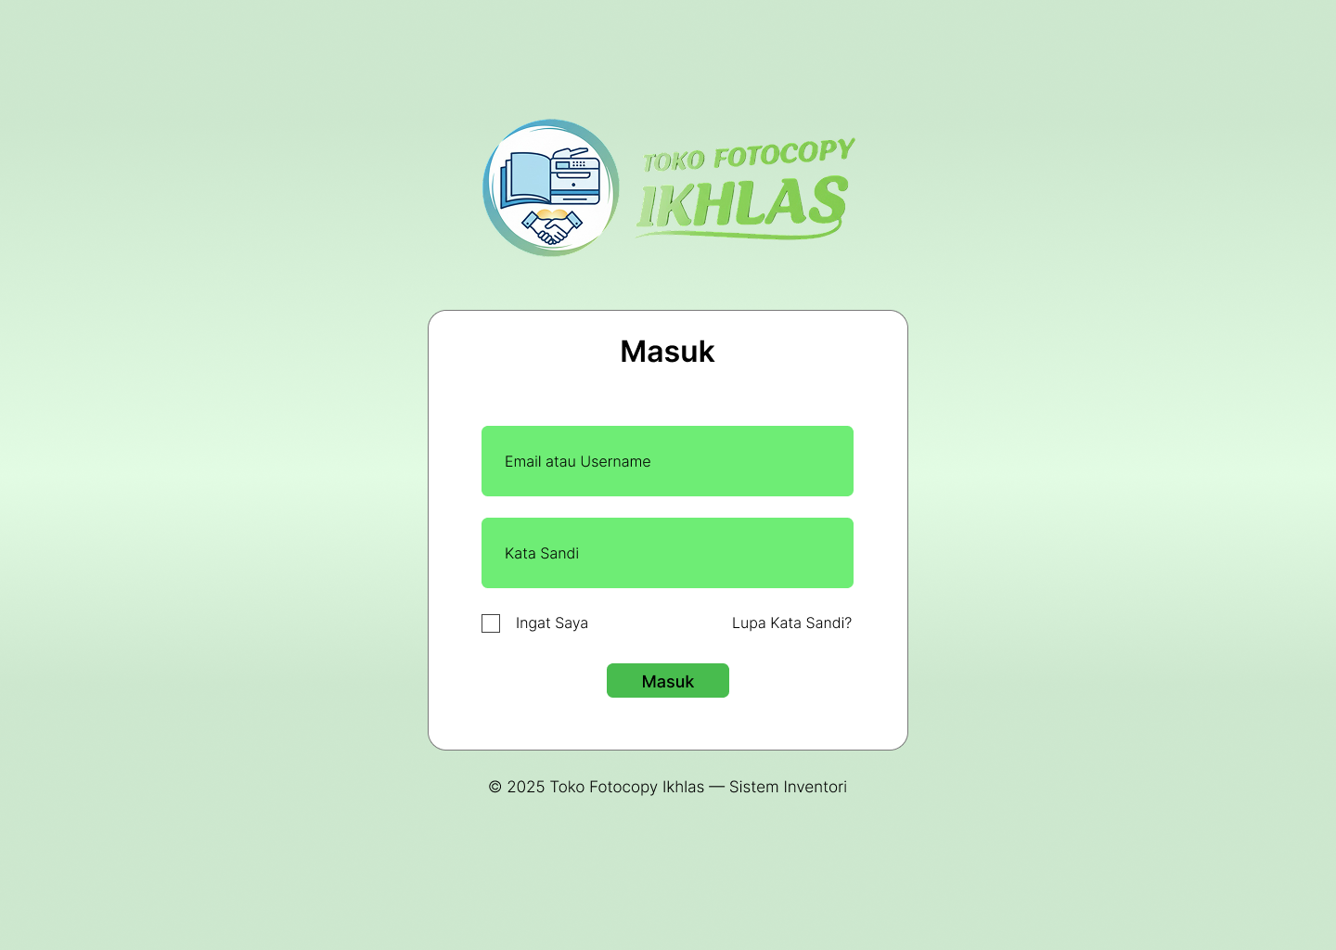
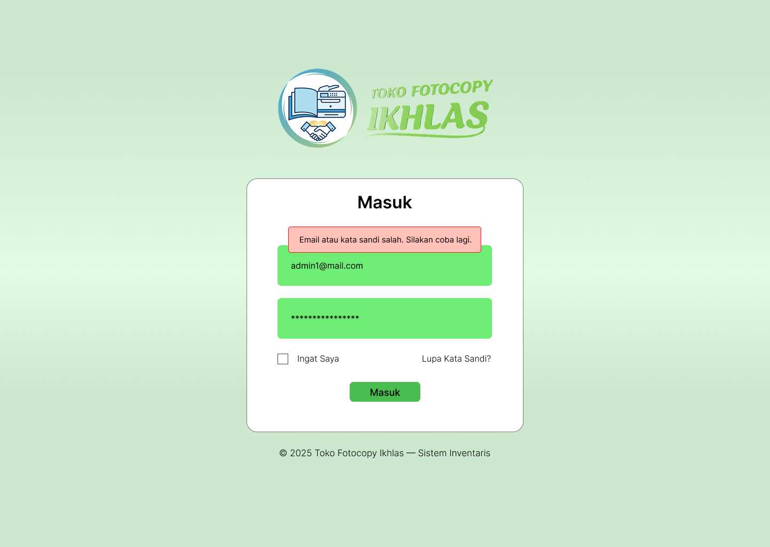

Halaman Login merupakan gerbang utama bagi pengguna untuk mengakses Sistem Informasi Inventaris Toko Fotocopy Ikhlas. Pada halaman Login terdapat logo dari Toko Fotocopy Ikhlas. Kemudia, pada halaman ini terdapat dua textbox input berbentuk kotak, masing-masing digunakan untuk memasukkan email atau username dan kata sandi (password). Selain itu, terdapat fitur “Ingat Saya” berupa ikon kotak (checkbox) yang berfungsi untuk menyimpan sesi login pengguna, serta teks tombol “Lupa Kata Sandi” yang mengarahkan pengguna ke proses pemulihan akun apabila lupa password. Pengguna dapat menekan tombol “Masuk” untuk mengirimkan data autentikasi dan melanjutkan ke sistem apabila kredensial yang dimasukkan valid. Selain itu, terdapat pop-up yang muncul ketika ada kesalahan input.
Dari sisi tampilan, halaman login dirancang dengan gaya antarmuka yang sederhana namun modern. Seluruh elemen teks menggunakan font Inter. Palet warna yang digunakan terdiri dari #04880A, #6EED75, #48BC4E, #FFFFFF, #000000, #EF1818, dan #FFC1B8.
- Halaman Dashboard
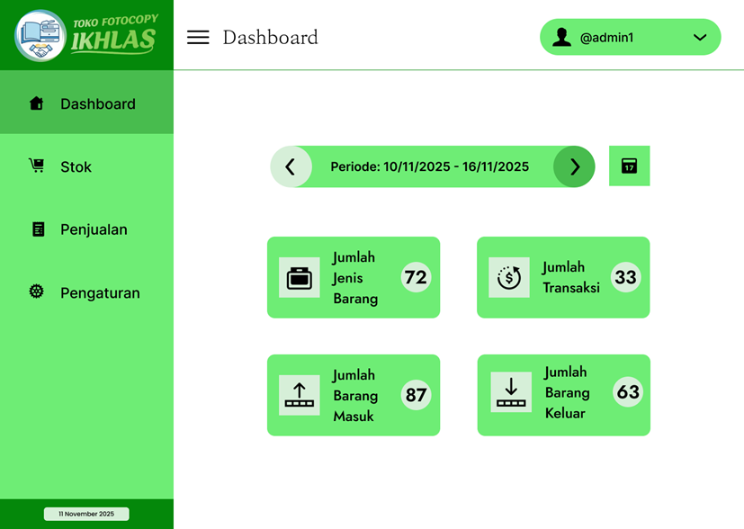

Pada halaman dashboard ditampilkan overview dalam bentuk solid button berbentuk kotak yang menampilkan angka statistik terkait data stok dan transaksi untuk periode minggu berjalan. Tombol-tombol ini berfungsi sebagai elemen interaktif yang memudahkan pengguna untuk menavigasi ke halaman lain. Ketika tombol “Jumlah Jenis Barang”, “Jumlah Barang Masuk”, atau “Jumlah Barang Keluar” diklik, sistem akan mengarahkan pengguna ke halaman stok, sedangkan tombol “Jumlah Transaksi” akan mengarahkan ke halaman penjualan. Setiap solid button juga dilengkapi dengan icon-only button yang memiliki fungsi navigasi serupa untuk memberikan alternatif interaksi yang lebih cepat dan intuitif.
Selain itu, pada bagian atas halaman terdapat icon-only buttons berupa ikon chevron kiri dan kanan pada bagian atas untuk berpindah periode waktu mingguan, serta ikon kalender yang memungkinkan pengguna memilih periode tertentu secara manual.
Desain halaman ini menggunakan kombinasi font Inter dan Jost, dengan palet warna yang terdiri dari #D6EFD8, #6EED75, #48BC4E, #FFFFFF, dan #000000.

- Halaman Stok
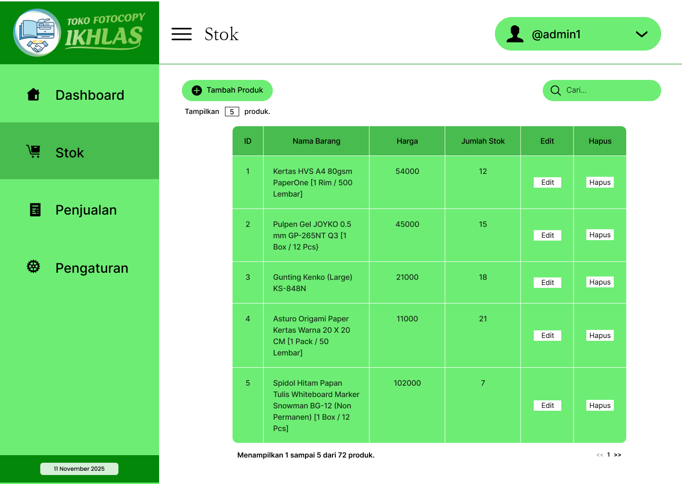 Pada halaman Stok ditampilkan tabel yang memuat data stok barang yang tersimpan dalam database dan dapat langsung diedit atau dihapus secara on-site. Di bagian atas tabel terdapat solid button “Tambah Produk” yang berfungsi untuk menambahkan data produk baru ke dalam sistem. Selain itu, tersedia sebuah textbox kecil yang secara default bernilai 5, namun dapat diubah oleh pengguna sesuai kebutuhan untuk menentukan jumlah data produk yang ingin ditampilkan dalam tabel.
Halaman ini juga dilengkapi dengan textbox pencarian yang memungkinkan pengguna mencari data barang berdasarkan kata kunci tertentu, sehingga memudahkan proses pencarian produk dalam jumlah data yang besar. Di bagian bawah tabel terdapat icon-only buttons berupa ikon chevron kiri dan kanan yang digunakan untuk berpindah antar halaman tabel, menampilkan data barang berikutnya atau sebelumnya sesuai jumlah tampilan yang telah ditentukan melalui textbox pengaturan tampilan data.
Desain halaman ini menggunakan font Inter, dengan palet warna yang terdiri dari #D6EFD8, #6EED75, #48BC4E, #FFFFFF, dan #000000.
- Halaman Penjualan
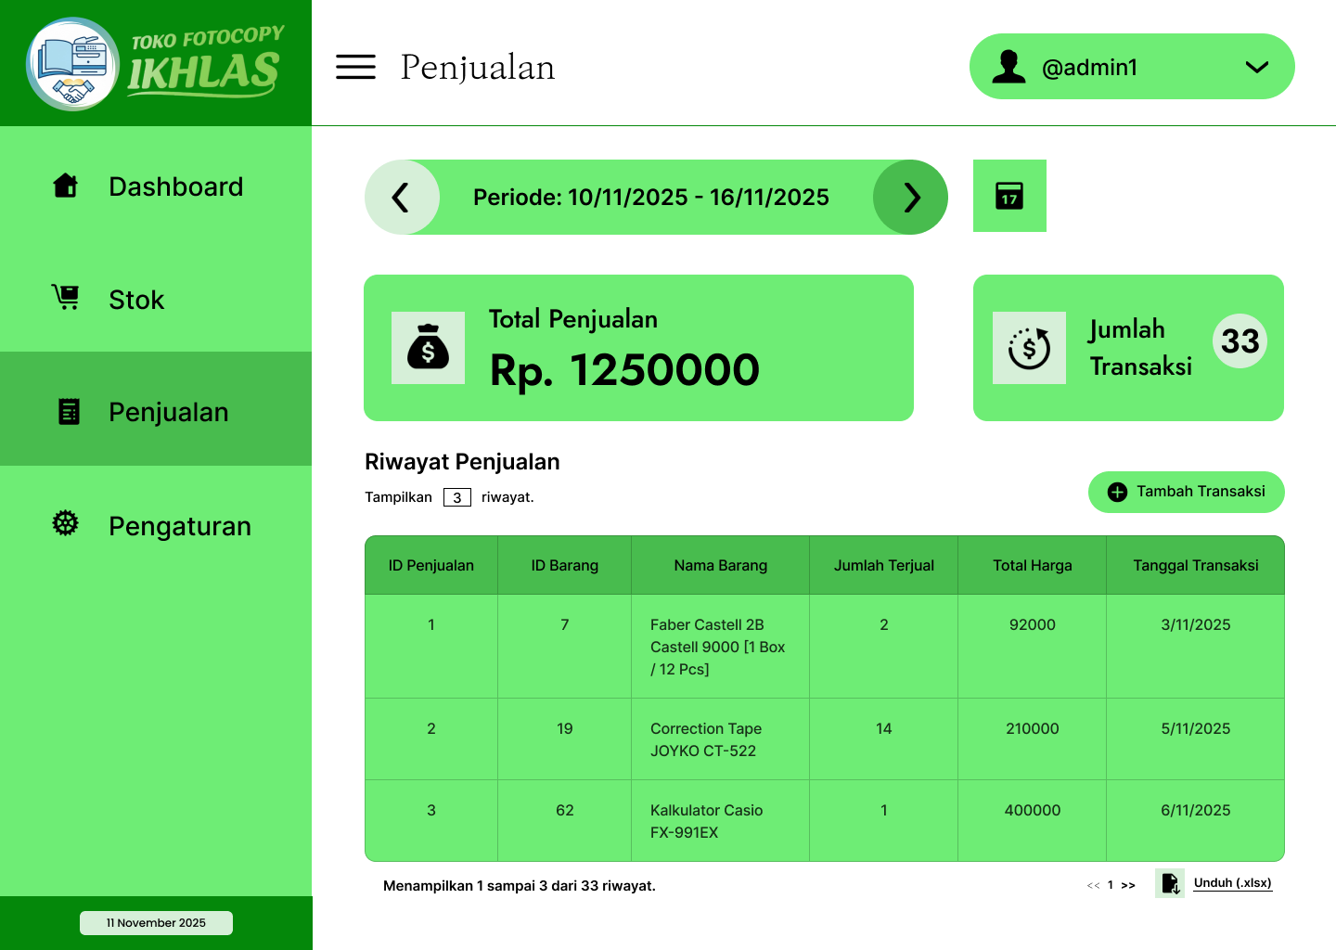
Pada halaman Penjualan terdapat tabel transaksi yang isinya otomatis terisi setiap kali terjadi pengurangan data stok barang. Namun, disediakan juga tombol solid “Tambah Transaksi” yang berfungsi untuk menambahkan data transaksi secara manual di tempat. Di halaman ini juga terdapat sebuah textbox kecil yang secara default bernilai 3, tetapi dapat diubah oleh pengguna sesuai kebutuhan untuk menentukan jumlah data produk yang ingin ditampilkan dalam tabel. Di bagian bawah tabel terdapat tombol ikon berupa chevron kiri dan kanan yang digunakan untuk berpindah antar halaman tabel, menampilkan data barang berikutnya atau sebelumnya sesuai jumlah tampilan yang telah ditentukan melalui textbox pengaturan tampilan data. Selain itu, di bagian bawah halaman juga terdapat icon-only button dan text button bertuliskan “Unduh (xlsx)” yang memiliki fungsi sama, yaitu menyimpan tabel yang berisi database transaksi ke dalam file Excel.
Selain itu, terdapat juga tampilan total penjualan pada minggu berjalan yang diperoleh dari total harga keseluruhan pada tabel. Elemen ini hanya berfungsi sebagai tampilan informasi dan tidak dapat diklik atau berfungsi sebagai tombol. Sama seperti pada halaman Dashboard, di bagian atas halaman terdapat tombol ikon berupa chevron kiri dan kanan untuk berpindah periode waktu mingguan, serta ikon kalender yang memungkinkan pengguna memilih periode tertentu secara manual.
Desain halaman ini menggunakan font Inter, dengan palet warna yang terdiri dari #D6EFD8, #6EED75, #48BC4E, #FFFFFF, dan #000000.
- Halaman Pengaturan
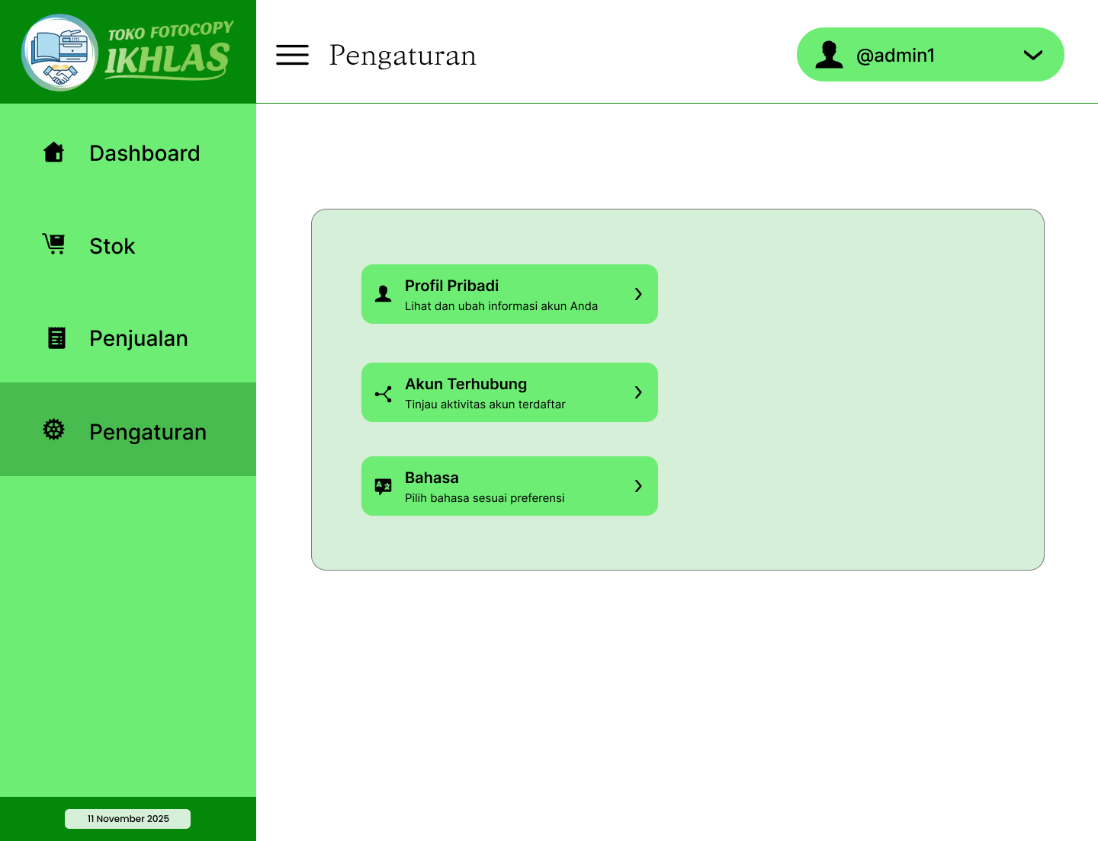
Pada halaman Pengaturan terdapat tiga opsi utama yang ditampilkan dalam sebuah kotak berwarna hijau muda, yaitu Profil Pribadi, Akun Terhubung, dan Bahasa. Setiap opsi ditampilkan dalam bentuk solid button dengan ikon di sebelah kiri dan teks deskriptif di bawah judul utama. Button “Profil Pribadi” berfungsi untuk melihat dan mengubah informasi akun pengguna, button “Akun Terhubung” digunakan untuk meninjau aktivitas akun yang terdaftar, sedangkan button “Bahasa” memungkinkan pengguna memilih bahasa sesuai preferensi.
Desain halaman ini menggunakan font Inter, dengan palet warna yang terdiri dari #D6EFD8, #6EED75, #48BC4E, #FFFFFF, dan #000000.
- Halaman Profil Pribadi
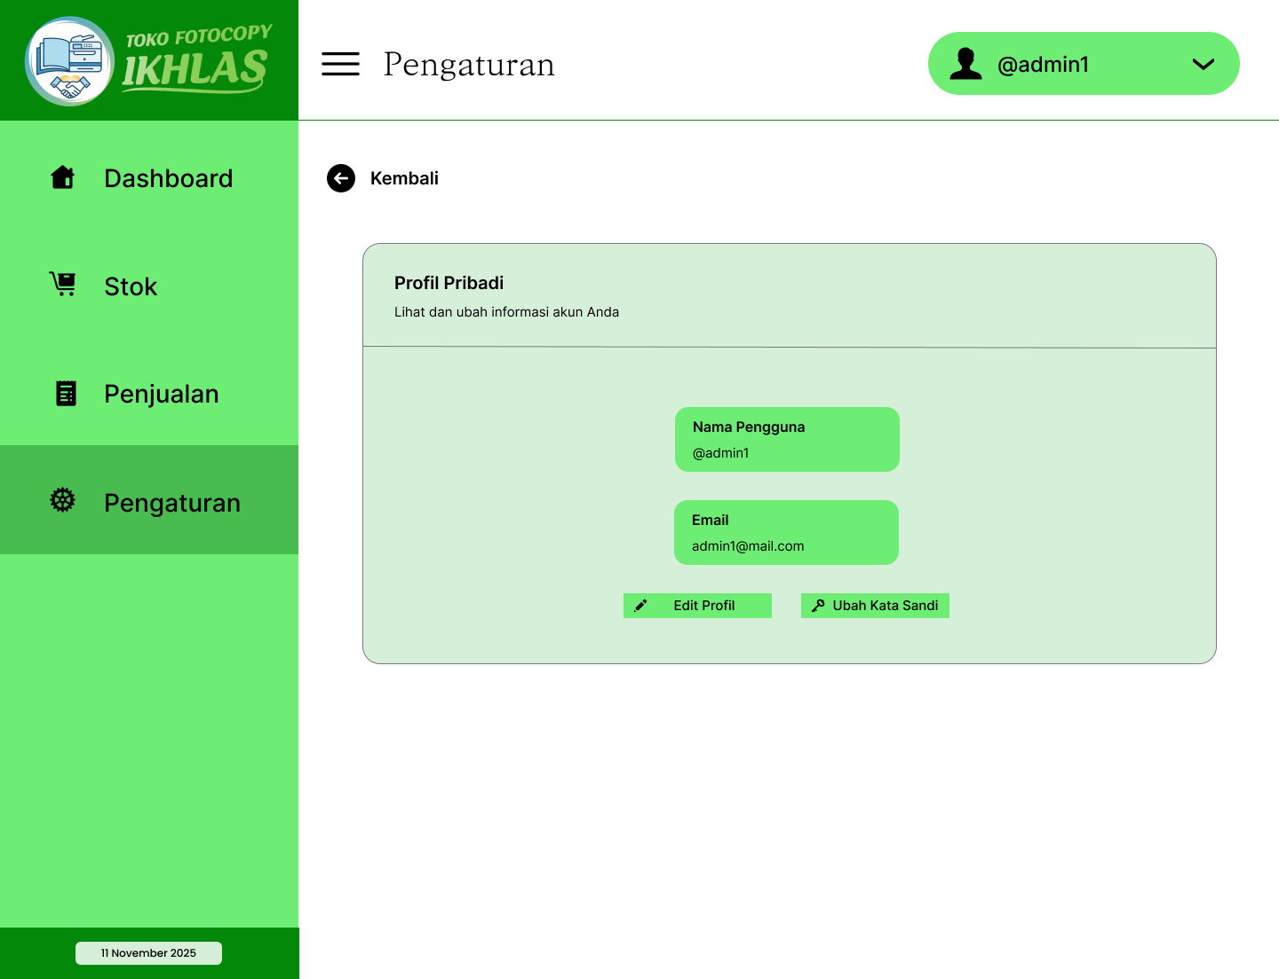
Pada halaman Profil Pribadi terdapat tampilan informasi akun pengguna yang berisi dua bagian utama, yaitu Nama Pengguna dan Email. Masing-masing informasi ditampilkan dalam kotak berwarna hijau dengan teks berwarna hitam untuk memudahkan pembacaan. Di bagian atas halaman terdapat teks “Kembali” yang disertai ikon panah ke kiri, berfungsi sebagai text button dengan ikon untuk kembali ke halaman Pengaturan sebelumnya.
Di bagian bawah informasi akun terdapat dua solid button berwarna hijau dengan ikon di sebelah kiri, yaitu “Edit Profil” dan “Ubah Kata Sandi”. Button “Edit Profil” berfungsi untuk mengubah informasi akun seperti nama pengguna atau email, sedangkan button “Ubah Kata Sandi” digunakan untuk memperbarui kata sandi akun.
Desain halaman ini menggunakan font Inter, dengan palet warna yang terdiri dari #D6EFD8, #6EED75, #48BC4E, #FFFFFF, dan #000000.
- Halaman Akun Terhubung
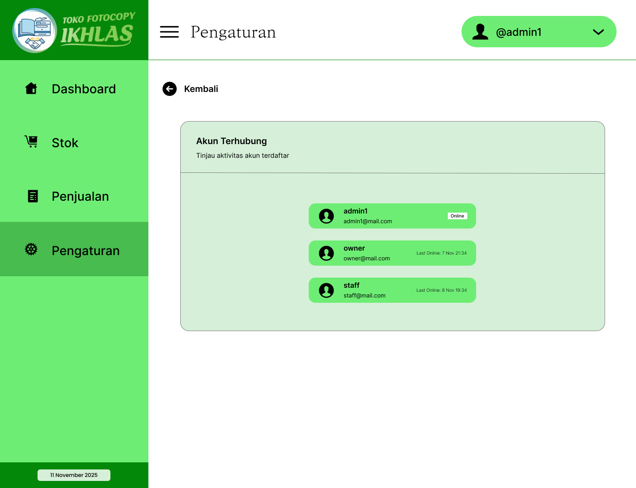
Pada halaman Akun Terhubung terdapat tampilan daftar akun yang terdaftar dan terhubung dengan sistem. Setiap akun ditampilkan dalam bentuk komponen informasi dinamis berwarna hijau yang menampilkan ikon pengguna di sebelah kiri, nama akun di bagian atas, serta alamat email di bawahnya. Di sisi kanan setiap akun terdapat keterangan status aktivitas, seperti label “Online” untuk akun yang sedang aktif dan teks “Last Online” disertai tanggal serta waktu terakhir login untuk akun yang sedang tidak aktif. Informasi ini bersifat dinamis karena terhubung dengan database, sehingga status dan waktu aktivitas pengguna diperbarui secara otomatis berdasarkan riwayat login sistem.
Di bagian atas halaman terdapat teks “Kembali” yang dilengkapi ikon panah ke kiri dan berfungsi sebagai text button dengan ikon untuk kembali ke halaman Pengaturan sebelumnya.
Desain halaman ini menggunakan font Inter, dengan palet warna yang terdiri dari #D6EFD8, #6EED75, #48BC4E, #FFFFFF, dan #000000.
- Halaman Bahasa
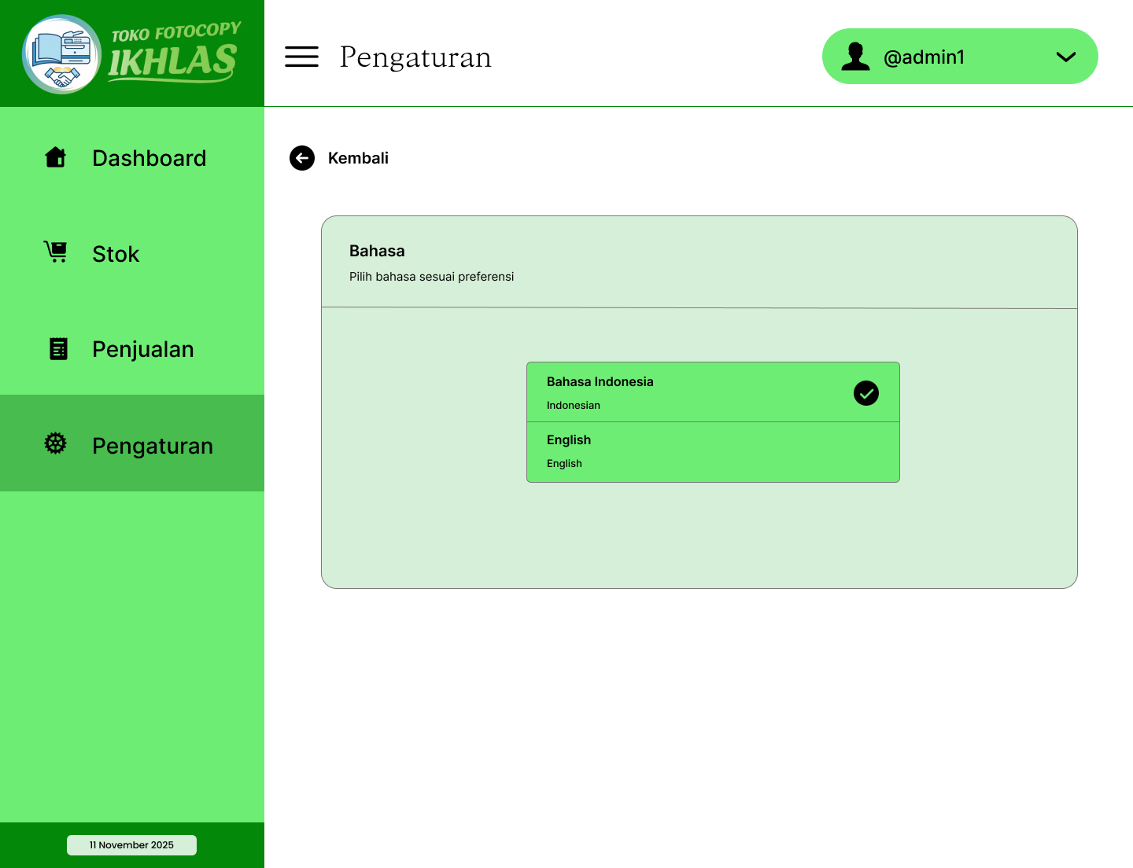
Pada halaman Bahasa terdapat tampilan pengaturan preferensi bahasa yang memungkinkan pengguna memilih bahasa tampilan sistem. Di dalam kotak utama berwarna hijau muda terdapat dua opsi bahasa, yaitu “Bahasa Indonesia” dan “English”. Setiap opsi ditampilkan dalam bentuk komponen pilihan interaktif berwarna hijau dengan teks utama di bagian atas dan terjemahan nama bahasa di bawahnya. Bahasa yang sedang aktif ditandai dengan ikon centang hitam di sisi kanan komponen.
Di bagian atas halaman terdapat teks “Kembali” dengan ikon panah ke kiri yang berfungsi sebagai text button dengan ikon untuk kembali ke halaman Pengaturan.
Desain halaman ini menggunakan font Inter, dengan palet warna yang terdiri dari #D6EFD8, #6EED75, #48BC4E, #FFFFFF, dan #000000.

- Navigation Bar
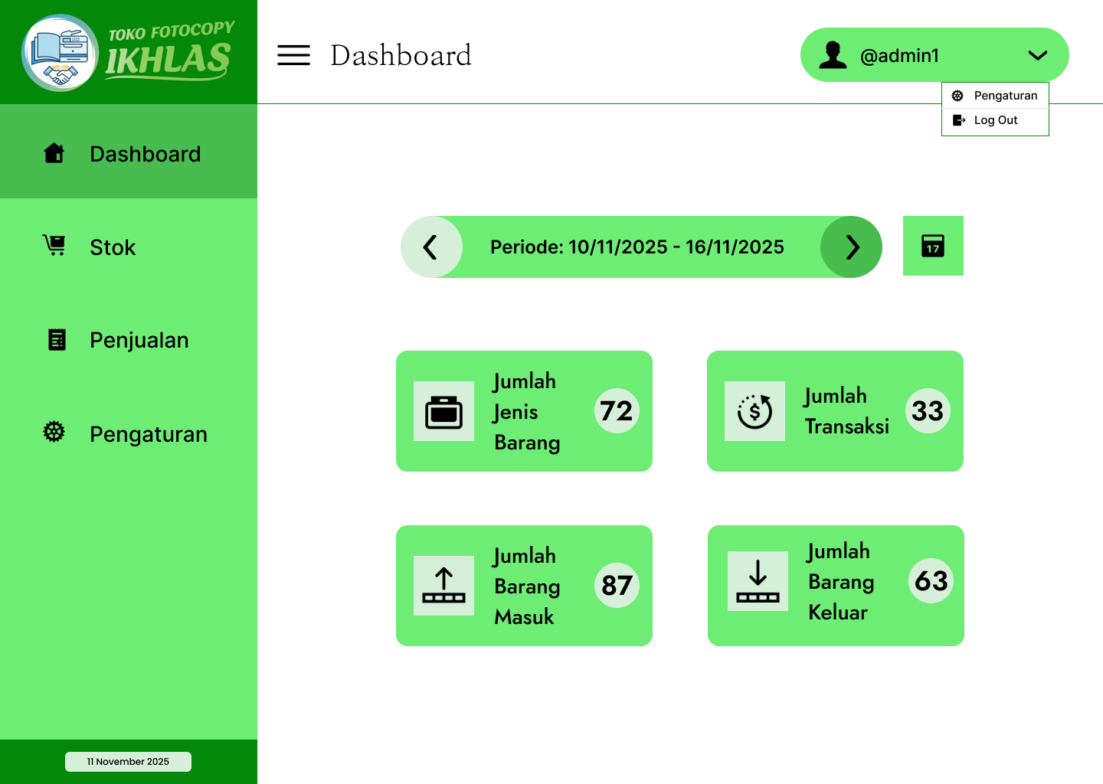
Navigasi pada halaman ini terdiri dari dua bagian utama, yaitu navigation bar samping (sidebar) dan navigation bar atas (top bar).
Pada bagian sidebar, terdapat logo toko bertuliskan “Toko Fotocopy Ikhlas” di bagian atas, diikuti oleh daftar menu utama yang disusun secara vertikal: Dashboard, Stok, Penjualan, dan Pengaturan. Setiap menu dilengkapi ikon representatif di sisi kirinya, dengan menu aktif ditandai menggunakan warna hijau yang lebih gelap. Di bagian paling bawah sidebar terdapat tampilan tanggal saat ini yang ditulis dalam format “11 November 2025”. Sidebar ini berfungsi sebagai navigasi utama untuk berpindah antar halaman dalam sistem.
Sementara itu, pada bagian top bar, terdapat ikon menu (hamburger icon) di sisi kiri yang digunakan untuk menampilkan atau menyembunyikan sidebar. Di bagian tengah terdapat judul halaman yang menunjukkan posisi pengguna saat ini, misalnya “Dashboard”. Di sisi kanan atas terdapat profile capsule berupa icon-only button yang menampilkan ikon pengguna dan username “@admin1”. Saat button ini diklik, muncul dropdown menu berisi dua opsi, yaitu “Pengaturan” untuk menuju halaman pengaturan akun dan “Log Out” untuk keluar dari sistem.
Desain halaman ini menggunakan kombinasi font Inter dan KoPub Batang, dengan palet warna yang terdiri dari #04880A, #D6EFD8, #6EED75, #48BC4E, #FFFFFF, dan #000000.

Objek Layar dan Tindakan

- Textbox Username/Email: terdapat pada halaman Login, digunakan untuk memasukkan kredensial berupa email atau username pengguna yang terdaftar dalam sistem.
- Textbox Password: terdapat pada halaman Login, digunakan untuk memasukkan kata sandi akun yang akan diverifikasi saat login.
- Checkbox “Ingat Saya”: terdapat pada halaman Login, berfungsi menyimpan sesi pengguna agar tidak perlu login berulang kali.
- Text Button “Lupa Kata Sandi”: terdapat pada halaman Login, mengarahkan pengguna ke proses pemulihan akun jika lupa kata sandi.
- Solid Button “Masuk”: terdapat pada halaman Login, digunakan untuk mengirim data autentikasi dan masuk ke sistem jika kredensial valid.
- Pop-up Notifikasi: muncul di halaman Login ketika terjadi kesalahan input seperti email atau kata sandi tidak valid.
- Solid Button Statistik (Jumlah Jenis Barang, Barang Masuk, Barang Keluar, Jumlah Transaksi): terdapat pada halaman Dashboard, menampilkan data ringkasan minggu berjalan dan berfungsi sebagai navigasi cepat ke halaman terkait.
- Icon-only Button Chevron Kiri dan Kanan: terdapat pada halaman Dashboard dan Penjualan, digunakan untuk berpindah antar periode waktu mingguan.
- Icon Button Kalender: terdapat pada halaman Dashboard dan Penjualan, memungkinkan pengguna memilih periode waktu tertentu secara manual.
- Tabel Data Stok: terdapat pada halaman Stok, menampilkan informasi barang dari database dan memungkinkan pengguna melakukan aksi edit atau hapus data langsung.
- Solid Button “Tambah Produk”: terdapat pada halaman Stok, digunakan untuk menambahkan data produk baru ke dalam sistem.
- Textbox Jumlah Tampilan (Default 5): terdapat pada halaman Stok, digunakan untuk mengatur jumlah baris data yang ingin ditampilkan pada tabel.
- Textbox Pencarian: terdapat pada halaman Stok, memungkinkan pengguna mencari data produk berdasarkan kata kunci tertentu.
- Icon-only Button Chevron Kiri dan Kanan (Navigasi Tabel): terdapat pada halaman Stok, digunakan untuk berpindah antar halaman tabel sesuai jumlah tampilan yang ditentukan.
- Tabel Transaksi: terdapat pada halaman Penjualan, menampilkan riwayat transaksi yang otomatis tercatat setiap kali stok barang berkurang.
- Solid Button “Tambah Transaksi”: terdapat pada halaman Penjualan, digunakan untuk menambahkan transaksi baru secara manual.
- Textbox Jumlah Tampilan (Default 3): terdapat pada halaman Penjualan, digunakan untuk mengatur jumlah baris transaksi yang tampil pada tabel.
- Icon-only Button Chevron Kiri dan Kanan (Navigasi Tabel): terdapat pada halaman Penjualan, berfungsi berpindah antar halaman tabel transaksi.
- Icon-only Button “Unduh (xlsx)”: terdapat pada halaman Penjualan, digunakan untuk menyimpan tabel transaksi ke dalam format Excel.
- Text Button “Unduh (xlsx)”: terdapat pada halaman Penjualan, memiliki fungsi sama yaitu mengunduh tabel transaksi sebagai file Excel.
- Tampilan Total Penjualan Mingguan: terdapat pada halaman Penjualan, menampilkan total harga keseluruhan dari data tabel untuk minggu berjalan, bersifat non-interaktif.
- Solid Button “Profil Pribadi”: terdapat pada halaman Pengaturan, digunakan untuk membuka halaman informasi akun pengguna.
- Solid Button “Akun Terhubung”: terdapat pada halaman Pengaturan, digunakan untuk melihat daftar akun yang terhubung dengan sistem.
- Solid Button “Bahasa”: terdapat pada halaman Pengaturan, digunakan untuk membuka halaman pengaturan bahasa sistem.
- Kotak Informasi Akun (Nama Pengguna & Email): terdapat pada halaman Profil Pribadi, menampilkan data akun pengguna yang tersimpan di sistem.
- Solid Button “Edit Profil”: terdapat pada halaman Profil Pribadi, digunakan untuk mengubah data pengguna seperti nama atau email.
- Solid Button “Ubah Kata Sandi”: terdapat pada halaman Profil Pribadi, digunakan untuk memperbarui kata sandi akun.
- Text Button “Kembali”: terdapat pada halaman Profil Pribadi, Akun Terhubung, dan Bahasa, digunakan untuk kembali ke halaman Pengaturan sebelumnya.
- Komponen Informasi Akun Terhubung: terdapat pada halaman Akun Terhubung, menampilkan nama, email, dan status aktivitas akun (“Online” atau “Last Online”). Data ini bersumber langsung dari database dan diperbarui otomatis.
- Opsi Bahasa “Bahasa Indonesia” dan “English”: terdapat pada halaman Bahasa, digunakan untuk memilih bahasa tampilan sistem.
- Ikon Centang Hitam: terdapat pada halaman Bahasa, menandai bahasa yang sedang aktif digunakan.
- Sidebar Navigation: terdapat di seluruh halaman, berisi logo “Toko Fotocopy Ikhlas” dan menu utama berupa button Dashboard, Stok, Penjualan, dan Pengaturan. Menu aktif ditandai dengan warna hijau lebih gelap.
- Tampilan Tanggal (Non-Interaktif): terdapat di bagian bawah sidebar, menampilkan tanggal saat ini.
- Top Bar Navigation: terdapat di seluruh halaman, berisi icon-only button hamburger di sisi kiri untuk menampilkan atau menyembunyikan sidebar, judul halaman di tengah, dan profile capsule di kanan atas.
- Profile Capsule Button (@admin1): terdapat di top bar, menampilkan nama pengguna dan ikon profil. Saat ditekan, muncul dropdown menu.
- Dropdown Menu “Pengaturan”: muncul dari profile capsule, digunakan untuk mengakses halaman pengaturan akun.
- Dropdown Menu “Log Out”: muncul dari profile capsule, digunakan untuk keluar dari sistem.

Matriks Persyaratan

 | T. User | T. Stok | T. Penjualan | T. Login
Fungsi Login/Logout | ✓ |  |  | ✓
Fungsi Tambah Produk |  | ✓
Fungsi Ubah Detail Produk |  | ✓
Fungsi Hapus Produk |  | ✓ |  | ✓
Fungsi Pencarian Produk |  | ✓
Fungsi Tambah Transaksi |  |  | ✓
Fungsi Unduh Rekap Penjualan |  | ✓ | ✓
Fungsi Edit Profil | ✓ |  |  | ✓
Fungsi Ganti Password | ✓
Fungsi Ganti Periode Minggu Berjalan |  |  | ✓

Lampiran
- SRS Toko Fotocopy Ikhlas Versi 2.0 (2025): https://docs.google.com/document/d/1j6q04ZhHZGdut6qA_NDgmB-8GWTCRwpIWn127GlsSfk/edit?usp=sharing

